Nabídka partnerům 4. šumperského autosalonu 1.5.2005

(Tato nabídka obsahuje také ukázku plakátu s rozdělením reklamních ploch a objednávku / smlouvu)

Šumperský autosalon připravujeme již počtvrté a rok od roku se zvyšuje počet vystavovatelů i návštěvníků. Dnes se tak jedná o největší výstavu prodejců automobilů a zároveň nejnavštěvovanější akci v regionu. Během let prvomájový autosalon získal prestižní postavení mezi společenskými akcemi. Aktivně spolupracujeme i se státní správou.

Akce nabízí partnerům a vystavovatelům nejen prostor pro expozici, ale vytváří podmínky, aby byla jejich účast efektivní a pozitivně ovlivňovala marketing. Prvním předpokladem je nebývale masivní reklamní kampaň, která zasáhne téměř každého obyvatele šumperského regionu a druhým předpokladem je pečlivá příprava bohatého doprovodného kulturního programu, který vytváří z autosalonu opravdovou společenskou událost.

Novinkou toho ročníku jsou 2 BONUSY pro každého partnera 4. šumperského autosalonu. Ve spolupráci se spolupořadatelskou firmou RPS computers a mediálním partnerem REJ.cz tak každý partner získá navíc:

1. bonus pro každého vystavovatele
Ve spolupráci s firmou Ing. Jan Rýznar - RPS Computers, která se stala spolupořadatelem 4. šumperského autosalonu, získá každý vystavovatel (jehož sídlo firmy je pokryto signálem firmy RPS Computers) bezdrátové připojení k internetu o garantované rychlosti 200kb/s na 6 měsíců včetně montáže zdarma (zařízení si zakoupí*). Stávající zákazníci získají zdarma navýšení své současné rychlosti o 200kb/s po dobu 6 měsíců (07-12/2005). Hodnota bonusu představuje více jak 10000,- Kč.

*Pokud již zařízení nevlastní.

2. bonus pro každého partnera
Ve spolupráci s mediálním partnerem, zpravodajským a informačním serverem REJ.cz, získává každý partner reklamní prostor o velikosti 4x4cm na internetových stránkách rej.cz v rámci kampaně
4. šumperského autosalonu po dobu 3 měsíců. Reklamní kampaň proběhne od 1.3. do 31.5.2005. Návštěvnost zpravodajského a informačního serveru REJ.cz je více než 25 000 lidí měsíčně!

Pro partnery autosalonu jsme připravili několik možností spolupráce:

Partner v názvu akce: 50.000,-
- akce bude pojmenována po tomto partnerovi a proto bude uváděn na všech propagačních materiálech
a při každé zmínce o akci. Logo partnerské firmy bude součástí oficiálního názvu akce a veškeré propagační materiály budou tomuto barevně přizpůsobeny. Partner v názvu akce získává také prostor pro umístění prezentace (stánek, reklamní tabule, atd.) v prostoru autosalonu.

Generální partner: 30.000,-
- generální partner získává významný prostor na všech propagačních materiálech (cca 20% vyhrazené reklamní plochy). Generální partner získává také prostor pro umístění prezentace (stánek, reklamní tabule, atd.) v prostoru autosalonu.

Hlavní partner: 20.000,-
- hlavní partneři (budou max.3) získají každý cca 10% z vyhrazené reklamní plochy na všech propagačních materiálech. Hlavní partner získává také prostor pro umístění prezentace (stánek, reklamní tabule, atd.) v prostoru autosalonu.

Partneři akce: 8.000,-
- partneři akce získají umístění loga na všech propagačních materiálech a prostor pro umístění prezentace (stánek, reklamní tabule, atd.) v prostoru autosalonu.

Uzávěrka přihlášek je 28.2.2005. Po tomto termínu je cena z technických důvodů navýšena o 20%
a pořadatel nemůže garantovat uvedení loga firmy v materiálech, které již budou v tisku.
Při přihlášení a zaplacení zálohové faktury do 31.1.2005 získává partnerská firma slevu 10%!
Ceny jsou uvedeny bez DPH 19%.
Propagace 4. ročníku šumperského autosalonu:

Reklamní kampaň v týdeníku Týden na severu (inzeráty - pozvánky + příloha auto-moto) | 60 000 ks
Reklamní kampaň v týdeníku Moravský sever – Olomoucký den (inzeráty – pozvánky) | 60 000 ks
Pozvánka v Městských novinách Horizont | 12 500 ks
pozvánka v reklamních novinách Občasník, Oáza | 50 000 ks
Pozvánky na akci formou letáků (distribuce do schránek v okrese Šumperk a Jeseník) | 70 000 ks
Letáky (rozdávání u hypermarketů ve městě) | 15 000 ks
Plakáty k akci (výlep po okrese Šumperk) | 500 ks
Reklama na internetovém serveru Rej.cz | 100 000 ks
Rozesílání pozvánek formou SMS a direct mailu | 10 000 ks

Doprovodný sportovní, kulturní a společenský program:

Každým rokem připravujeme bohatý doprovodný program. Snažíme se tak přivést do středu města co nejvíce návštěvníků. Loňským rokem jsme zaznamenali další nárůst návštěvníků, kterých přišlo přes 20 000! V rámci 3. autosalonu 2004 jsme uspořádali při příležitosti vstupu ČR do EU hudební festival Vítej Evropo.
4. ročník bude v doprovodném programu věnován hlavně dětem. Připravujeme pro ně mnoho soutěží, atrakcí a další zábavy. Tak se snažíme přitáhnout na autosalon více rodin s dětmi.

V roce 2004 se 3. ročníku šumperského autosalonu zúčastnilo 19 autosalonů, 4 pojišťovny a 14 dalších vystavovatelů a firemních prezentací. Bylo připraveno 12 atrakcí pro děti i dospělé a v rámci programu se představilo 18 hudebních, tanečních, sportovních a šermířských skupin.

Mezi novinky loňského ročníku patřilo vytvoření světového rekordu v líbání pod rozkvetlým stromem pod názvem RIOmájový polibek (podle pořadatelské agentury RIO ČADA REKLAMA). Celkem se zapojilo 366 účastníků, kteří si navzájem dali 474 polibků. Tato doprovodná akce se setkala s velkým zájmem návštěvníků i médií a proto se na 4.ročníku pokusíme tento rekord překonat.

Již od září 2004 probíhají jednání a přípravné práce na 4.ročníku autosalonu, takže doprovodný sportovní, kulturní a společenský program bude upřesňován, stejně jako vystavovatelé a partneři. Vše najdete na oficiálních stránkách akce: www.rioreklama.cz (www.auto.rioreklama.cz)

Zlatým pravidlem se stalo, že nejnavštěvovanějšími a nejlákavějšími expozicemi byly ty, kde firmy doplnily svou prezentaci vlastním doprovodným programem nebo drobnou atrakcí. Tak zaznamenal velký úspěch trenažér nárazu, který představila společnost Generali Group a.s., nebo nafukovací hřiště, které pro děti zajistila vedle svého stánku Kooperativa pojišťovna a.s. Velký zájem zaznamenali také prezentace Oriflame a Avon, které představily ukázky profesionálního líčení.

3. ročník autosalonu byl doplněný návštěvnickou anketu spojenou se soutěží. Návštěvníci hlasovali, která expozice se jim líbila nejvíce. Ankety se zúčastnilo 2 234 hlasujících (tedy každý desátý návštěvník naší akce) a vítězem se stala firma AZ Car se značkou Nissan, na druhém místě skončila firma Euroservis se značkou Škoda a třetí místo obsadila firma AMH s vozy Mazda. 3 vylosovaní hlasující dostali dárky v hodnotě 5 000,- Kč od pojišťovny Generali a vítěz ankety obdržel hlavní cenu – reklamní kampaň na internetovém serveru Rej.cz v hodnotě 10 000,- Kč.

Kontakt:

RIO ČADA REKLAMA
Daniel Čada, 8. května 66, 787 01 Šumperk
IČO: 45 91 62 33, DIČ: CZ 6605100238
bankovní spojení: ČSOB Šumperk 277240373/0300
tel: 608 820 930, email: cada@rioreklama.cz
produkce: Aleš Navrátil, tel.: 608 432 367
email: navratil@rioreklama.cz

Plakát (% reklamní plochy)

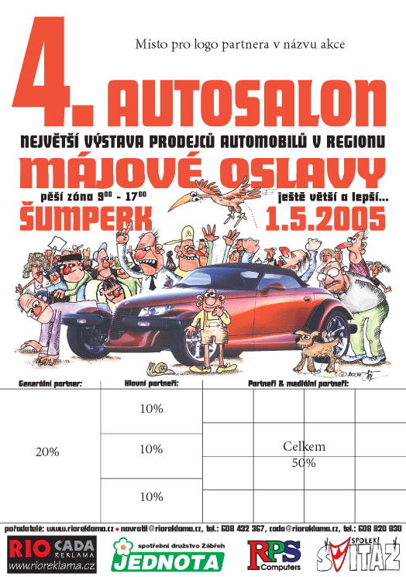

Závazná objednávka

Zadavatel: |  | Zhotovitel:  Daniel Čada,  8. května 66, Šumperk  IČO: 45916233  DIČ: CZ6605100238  č.ú.: 277240373/0300  tel: 608 820 930  email: cada@rioreklama.cz

Zadavatel závazně objednává u zhotovitele účast na 4. autosalonu
v Šumperku na pěší zóně dne 1.5.2005 v tomto rozsahu:

Typ partnerství:
výstavní plocha:
(specifikace)
Máme zájem o 1. bonus: ANO |  |  |  | NE
Již jsme připojení firmou RPS: ANO |  |  |  |  |  |  |  | NE
Máme zájem o 2. bonus: ANO |  |  |  | NE
Dodáme reklamní čtverec 4x4 cm ANO |  |  |  |  |  |  |  |  | NE
Žádáme o výrobu reklamního čtverce 4x4 za 1000,- Kč ANO |  |  |  |  |  |  |  |  |  |  |  |  |  |  |  |  | NE
Cena
Cena celkem | + (DPH 19%)

Logo firmy na reklamní materiály bude dodáno:
(nosič, formát, termín)

Způsob úhrady: ZÁLOHOVÁ FAKTURA - HOTOVĚ
ZÁLOHOVÁ FAKTURA – PŘEVODEM

V ............................... dne:

______________________________ ________________________________
Za zadavatele Za zhotovitele

